DZIEŃ DOBRY CHLOPCY

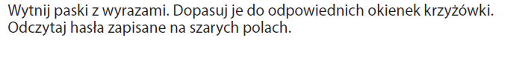
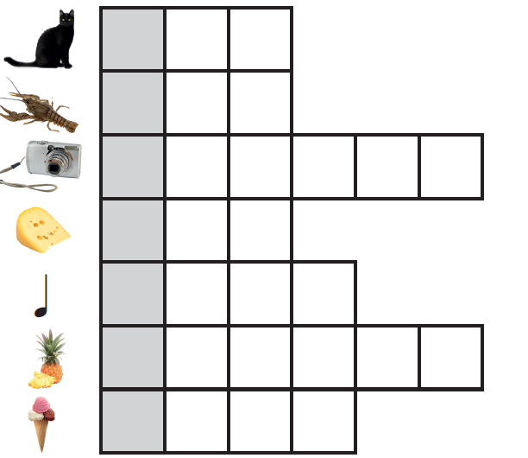

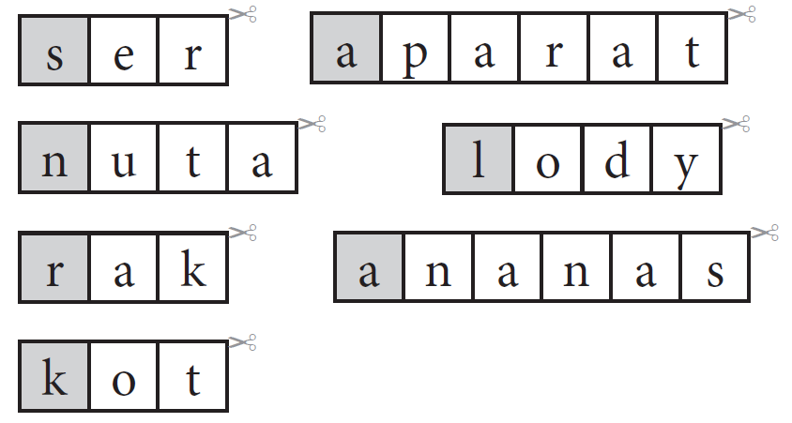

Hasło wyślijcie na maila lub telefon.
p. Mirek p. Ola

